TIURLEIKEN AKS UKE 3– Bygguke
Satsingsområde: Teknologi og design
Beskrivelse: Byggelek med ulike materialer.
Mål: Planlegge, bygge og teste enkle modeller og byggkonstruksjoner og dokumentere prosessen fra ide til ferdig produkt med tekst og illustrasjoner.

 | Mandag | Tirsdag | Onsdag | Torsdag | Superfredag
 | Krysseliste: Lars | Krysseliste: Lorena | Krysseliste: Wenche | Krysseliste: Lars | Krysseliste: Wenche
Meny | Havegrøt | Knekkebrød | Pastasalat | Brød | Tomatsuppe
13.30-  14.00 | 1. og 4. trinn spiser  2. og 3 trinn ute | 1. trinn spiser  2., 3. og 4. trinn utelek | 1.og 3. trinn spiser  2. og 4. trinn ute | 1.og 3. trinn spiser  2. og 4. trinn ute | 1.og 3. trinn spiser  2. og 4. trinn ute
14.20-  14.45 | 2. og 3. trinn spiser  1. og 4. trinn utelek | 2., 3. og 4. trinn spiser  1. trinn utelek | 2. og 4. trinn spiser  1. og 3. trinn utelek | 2. og 4. trinn spiser  1. og 3. trinn utelek | 2. og 4. trinn spiser  1. og 3. trinn utelek
14.45-15.30 | BASE 1  Plastelina med spagetti  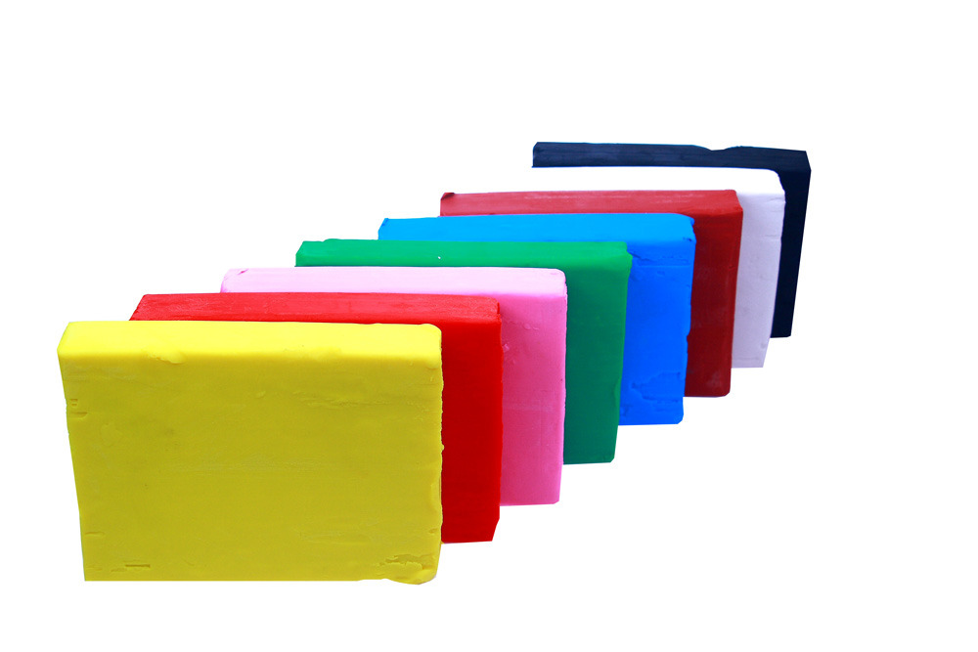 | SLØYD  Amalie  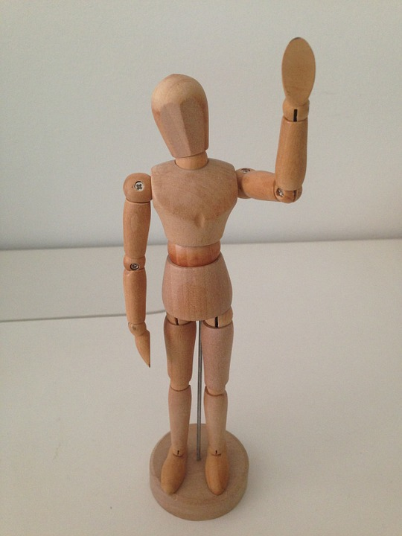 | 1A  Plastelina med spagetti | Skriveverksted  Miranda | 3. trinn:  Lars
 | BASE 2  Lage bygninger av pappesker  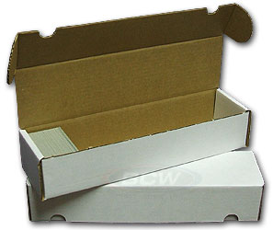 | DANS  Laki | BASE 1  Plastelina med spagetti | Leselyst  Gry | Bokklubb med 4. trinn  Miranda
 | SAMLINGSSALEN  Lage konstruksjoner av lego | SYKURS/FORMING  Latifa  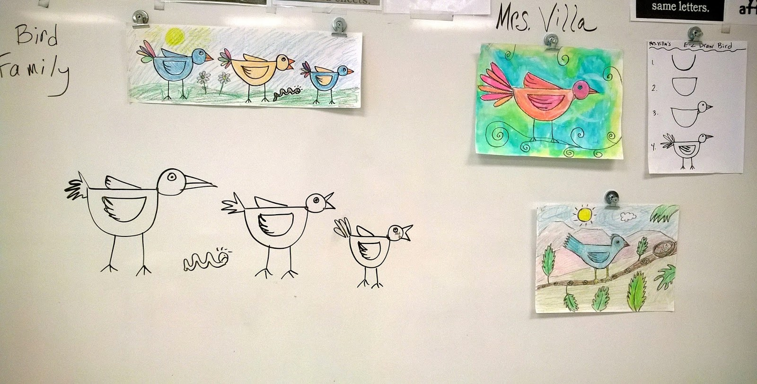 | BASE 2  Lage bygninger av pappesker | Språkleker  Wenche  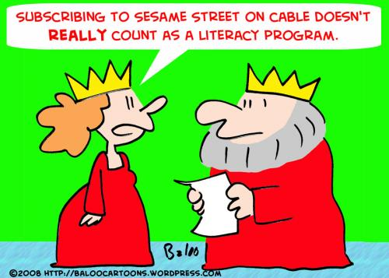 | Språkfokus 1 trinn  Gry
 | 1A  Plastelina med spagetti | MATKURS  Lorena  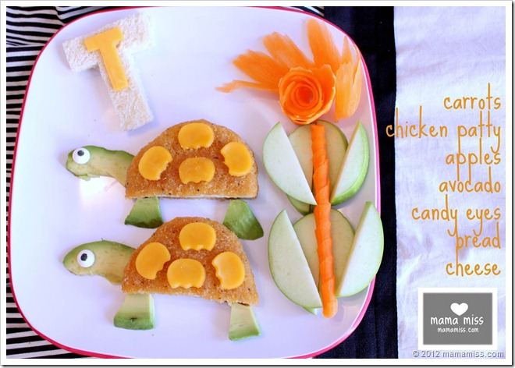 | SAMLINGSSALEN  Lage konstruksjoner av lego | FLA  Laki | Språkfokus 2 trinn:  Laki
 | UTE  Lage snøborg  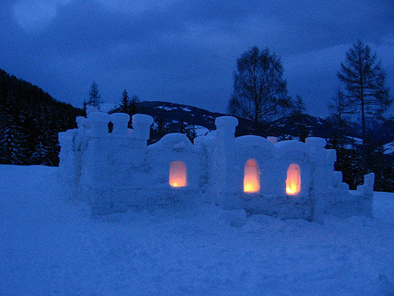 | AKROBATIKK  Gry  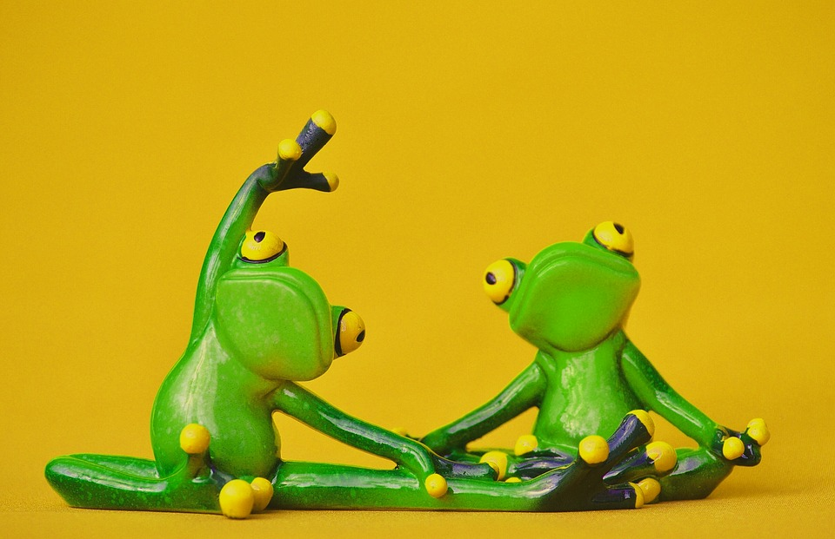 | UTE  Lage snølykter
15.30-16.00 | Kl. 15.45 Utelek og fruktpause | Kl. 15.45 Utelek og fruktpause | Kl.15.45 Utelek og fruktpause | Kl.15.45 Utelek og fruktpause | Kl.15.45 Utelek og fruktpause
16.00-17.00 | Frilek ute /inne  Leksehjelp | Frilek ute / inne  Leksehjelp | Frilek ute /inne  Leksehjelp | Frilek ute /inne  Leksehjelp | Frilek ute /inne
Tlf basen: 48 04 28 35/ 23 46 46 19 E-post adresse: Baseleder: larsa2909@osloskolen.no ------------- AKS Leder: karoline.sem.nilsen@ude.oslo.kommune.no eller fuqraz.hussain@ude.oslo.kommune.no

